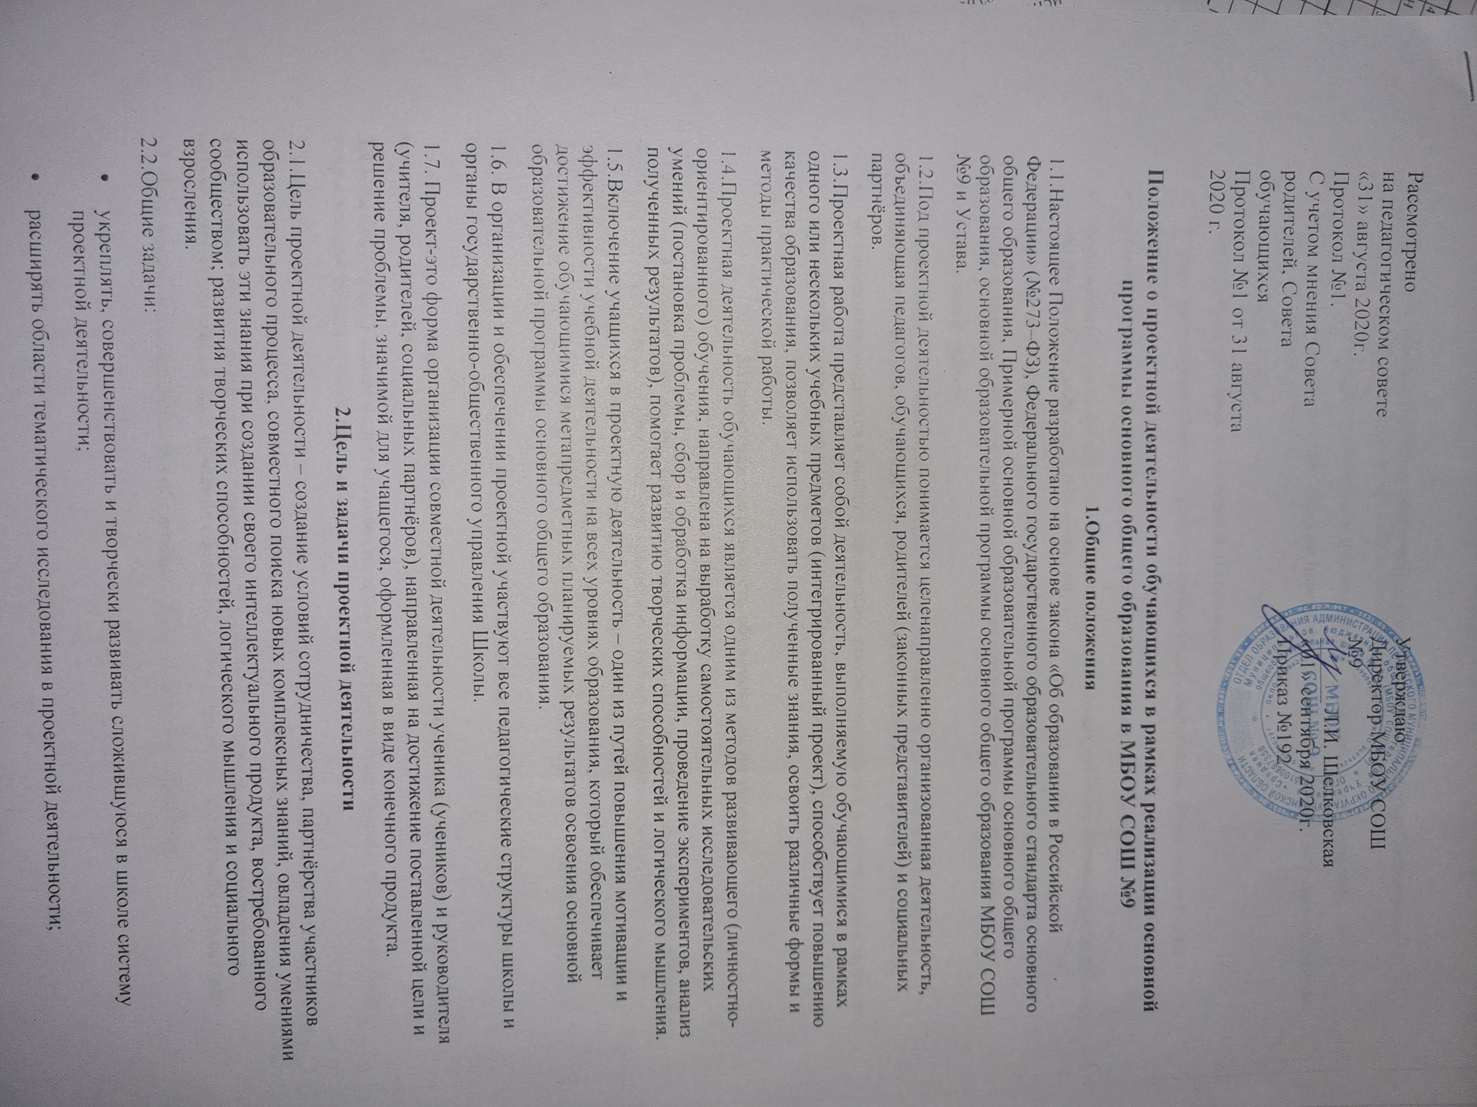

Положение о проектной деятельности обучающихся в рамках реализации основной программы основного общего образования в МБОУ СОШ №9
1.Общие положения
1.1.Настоящее Положение разработано на основе закона «Об образовании в Российской Федерации» (№273–ФЗ), Федерального государственного образовательного стандарта основного общего образования, Примерной основной образовательной программы основного общего образования, основной образовательной программы основного общего образования МБОУ СОШ №9 и Устава.
1.2.Под проектной деятельностью понимается целенаправленно организованная деятельность, объединяющая педагогов, обучающихся, родителей (законных представителей) и социальных партнёров.
1.3.Проектная работа представляет собой деятельность, выполняемую обучающимися в рамках одного или нескольких учебных предметов (интегрированный проект), способствует повышению качества образования, позволяет использовать полученные знания, освоить различные формы и методы практической работы.
1.4.Проектная деятельность обучающихся является одним из методов развивающего (личностно-ориентированного) обучения, направлена на выработку самостоятельных исследовательских умений (постановка проблемы, сбор и обработка информации, проведение экспериментов, анализ полученных результатов), помогает развитию творческих способностей и логического мышления.
1.5.Включение учащихся в проектную деятельность – один из путей повышения мотивации и эффективности учебной деятельности на всех уровнях образования, который обеспечивает достижение обучающимися метапредметных планируемых результатов освоения основной образовательной программы основного общего образования.
1.6. В организации и обеспечении проектной участвуют все педагогические структуры школы и органы государственно-общественного управления Школы.
1.7. Проект-это форма организации совместной деятельности ученика (учеников) и руководителя (учителя, родителей, социальных партнёров), направленная на достижение поставленной цели и решение проблемы, значимой для учащегося, оформленная в виде конечного продукта.
2.Цель и задачи проектной деятельности
2.1.Цель проектной деятельности – создание условий сотрудничества, партнёрства участников образовательного процесса, совместного поиска новых комплексных знаний, овладения умениями использовать эти знания при создании своего интеллектуального продукта, востребованного сообществом; развития творческих способностей, логического мышления и социального взросления.
2.2.Общие задачи:
- укреплять, совершенствовать и творчески развивать сложившуюся в школе систему проектной деятельности;
- расширять области тематического исследования в проектной деятельности;
- укреплять престиж участия в проектной деятельности, воспитывать сознательное, ответственное отношение к занятиям в проектно-образовательной сфере;
- расширять границы практического использования проектных работ учащихся;
- привлекать социальных партнёров по проектной деятельности и укреплять разнообразные взаимополезные контакты.
- 2.3.Учебные задачи:
- обучать планированию собственной деятельности;
- формировать навык сбора и обработки информации, материалов, в том числе в сети Интернет;
- развивать умение анализировать (креативность и критическое мышление);
- формировать и развивать умения составлять письменный отчёт о самостоятельной работе над индивидуальным итоговым проектом;
- формировать позитивное отношение к работе, активную жизненную позицию;
- формировать систему межпредметной интеграции и целостной картины мира.
2.4.Воспитательные задачи:
- воспитывать у обучающихся интерес к познанию мира, к углублённому изучению дисциплин, выявлению сущности процессов и явлений во всех сферах деятельности;
- мотивировать учащихся к выбору профессии, профессиональной и социальной адаптации;
- формировать единое школьное научное сообщество со своими традициями.

3.Проектная деятельность обучающихся на уровне
основного общего образования
3.1.Итоговый проект представляет собой учебный проект, выполняемый обучающимся 8-9 класса в рамках одного или нескольких учебных предметов с целью продемонстрировать свои достижения в самостоятельном освоении содержания и методов избранных областей знаний и \или видов деятельности и способность проектировать и осуществлять целесообразную и результативную деятельность (учебно-познавательную, конструкторскую, социальную, художественно-творческую).
3.2.Итоговый проект должен быть выполнимым и соответствовать возрасту, способностям и возможностям обучающегося.
3.3.Тема итогового проекта должна быть интересна для обучающегося и совпадать с зоной его ближайшего развития.
3.4.Итоговый проект может включать один из аспектов избранной проблемы, тем самым быть открытым для её дальнейшего изучения.
3.5.Итоговый проект должен иметь практическую направленность и быть востребованным, иметь возможность применения в той или иной сфере человеческой деятельности.
3.6. Итоговый проект является основным объектом оценки метапредметных результатов, полученных учащимися в ходе освоения образовательных программ по учебным предметам.
3.7. Выполнение итогового проекта обязательно для каждого обучающегося.

4.Требования к организации работы над итоговым проектом
Проектная деятельность является составляющей образовательного процесса школы.
4.1. Руководителем проекта является учитель, координирующий конкретный проект. Каждый учитель, работающий в классах, обучающихся по Федеральному государственному образовательному стандарту, должен вести проектную деятельность с учащимися. Курирует организацию проектной деятельности учащихся школы заместитель директора по УВР
4.2.Темы проектов могут предлагаться как учителями, так и учениками. Тема, предложенная учеником, согласуется с учителем.
4.3. Проект в 8-9 классе может быть парным, групповым или индивидуальным.
4.4. Проект может носить предметную, межпредметную направленность.
4.5. Алгоритм деятельности учителя и учеников в технологии проектного обучения:
Этапы деятельности | Содержание деятельности
Подготовка.  Определение темы и целей проекта | Ученики: обсуждение, поиск информации.  Учитель: заявление смысла, мотивация, помощь в постановке задач
Планирование:  - определение источников, способов сбора, анализа информации, а также способов представления результатов;  - установление критериев оценки результата и процесса | Ученики: формулируют задачи и вырабатывают план действий.  Учитель: корректирует, предлагает идеи, высказывает предположения
Сбор информации (наблюдения, работа с литературой, анкетирование, интервью, эксперимент и т.д.) | Ученики: собирают информацию  Учитель: наблюдает, косвенно руководит деятельностью
Анализ информации, формулирование выводов | Ученики: анализируют информацию  Учитель: наблюдает, корректирует, советует
Представление и оценка. устный или письменный отчет и оценка результатов процесса исследования по заранее установленным критериям | Учитель и ученики участвуют в коллективном обсуждении, оценивают усилия, использованные и неиспользованные возможности, творческий подход, возможности для продолжения, качество отчета

4.6. Для организации проектной деятельности учителям в тематических планах рекомендуется указать предполагаемые темы проектов и примерные сроки их сдачи.
4.7. Проектные задания должны быть четко сформулированы. Цели и средства ясно обозначены, совместно с учащимися составлена программа действий.
4.8. В рамках проектной деятельности организуется обучение педагогов и учащихся, проводится общение с учителями и учащимися, уже имеющими опыт данной работы.
4.9. Учащиеся основной школы презентуют проекты на уроках в течение учебного года. Лучшие проекты предлагаются к участию в проектных секциях научно-практических конференций.
Цель организации презентации проектов:
-предоставление учащимся возможности для публичного выступления с целью самовыражения;
- повышение мотивации, интереса к учебе, престижности выполнения проектов;
- обучение учащихся умению презентовать себя и свою работу;
- обучение учащихся технологии проектной деятельности.

5. Требования к содержанию и направленности итоговых проектов
5.1.Итоговый проект может быть
по содержанию:
- монопредметный - относящийся к определённым областям знаний;
- метапредметный - относящийся к определённой области деятельности;
по доминирующей деятельности:
- информационный (поисковый) направлен на сбор информации об объекте, явлении, на ознакомление с ней участников проекта, её анализ и обобщение фактов;
- исследовательский – подчинённый логике небольшого исследования, имеет структуру, совпадающую с исследованием;
- творческий – предлагает максимально свободный подход к представлению результата (спектакль, сценарий, концерт, шоу, акция и т.д.);
- практико-ориентированный (прикладной)– нацелен на социальные интересы участников проекта или заказчика;
- игровой (ролевой) - участники таких проектов принимают на себя определенные роли, обусловленные характером и содержанием проекта.
5.2.Представление итоговых проектов может быть проведено в форме:
- компьютерной презентации с описанием продукта,
- демонстрации прибора, макета, конструкции (в том числе ЛЕГО), web-сайта или страницы,
- сценария, экскурсии, стендовых отчётов, фотоальбома, модели, сочинения, сборника творческих работ, видеофильма, карты, музыкального произведения, игры, деловой игры, бизнес-плана и т.д.;
- схемы, алгоритма, таблицы, пособия (в том числе на электронном носителе), сборника упражнений, практикума,
- реферата, включающего результаты эксперимента, опытов, решений и т.д.
6.Требования к оформлению итогового проекта
6.1 Итоговый проект должен содержать:
продукт проектной деятельности;
паспорт проекта объёмом не более 4 машинописных страниц (формат А-4, шрифт Times New Roman, размер 14, интервал – 1, верхнее и нижнее поле – 2 см, правое – 3 см, левое -1,5 см, выравнивание по ширине, отступ -1.25), в котором выделены:
титульный лист, где указаны:
- полное наименование образовательной организации,
- название проекта, автор и руководитель проекта, консультант,
- год его выполнения;
пояснительную записку, в которой указаны:
- цель и задачи проекта;
- краткое описание хода его выполнения и полученных результатов;
- список литературы и материально-технических ресурсов;
6.2.Итоговый проект также включает краткий отзыв руководителя проекта (рецензия).
6.3.Приложения (графики, схемы, таблицы и т.д.) выносятся в отдельный блок.
6.4.Все страницы индивидуального итогового проекта (кроме титульного листа) нумеруются.
6.5. Ссылки оформляются в соответствии с образцом.
6.6.Каждый раздел начинается с новой страницы, заголовок раздела располагается по центру страницы, точка после заголовка не ставится.
6.4.Печатный материал дублируется на диске. Обложка папки – футляра для диска может иметь элементы красочного рекламного оформления и содержать краткую аннотацию.
6.5.Для участия в конкурсах различного уровня руководитель работы организует оформление соответствующей документации, предусмотренной форматом конкурса.

8.Подведение итогов работы над индивидуальным итоговым проектом
8.1.Итоговый проект в 9-9 классе может быть представлен на уроке в рамках предмета или в рамках проведения Предметной недели в школе.
8.2.Лучшие проекты (по согласованию с автором проекта) размещаются на сайте школы, могут быть опубликованы в школьных СМИ, в рамках открытых научно-практических конференций различного уровня

9. Требования к защите итогового проекта
9.1.Защита итогового проекта является одной из обязательных составляющих материалов системы внутришкольного мониторинга образовательных достижений обучающихся.
9.2.Публичная защита индивидуального итогового проекта проводится в устной форме с обязательной демонстрацией фрагментов проекта или презентации и не должна превышать 10 минут, количество слайдов в презентации – не более 16.
9.3.После завершения выступления ученик должен ответить на вопросы учителя или учеников (если таковые возникли).
9.4.Публичное представление итогового проекта обучающегося должно содержать:
- обоснование выбранной темы, доказательства её актуальности,
- цели и задачи проекта и степень их выполнения,
- обязательное указание на степень самостоятельности проделанной работы,
- описание возможностей применения продукта на практике в разных сферах деятельности,
а также учитывается:
- эмоциональное воздействие на слушателей,
- правильность речи, артистичность,
- умение реагировать на вопросы, аргументируя свой ответ,
- дизайн проекта.
9.5.Все демонстрационные материалы для защиты индивидуального итогового проекта должны быть заранее перенесены на компьютер, использующийся во время защиты.

10.Критерии оценки итоговых проектов

Критерии оценки проекта:
- степень самостоятельности работы над проектом;
- актуальность и значимость темы;
- полнота раскрытия темы;
- культура выступления (выразительность, доступность и логичность изложения);
- раскрытие содержания проекта в презентации;
- использование средств наглядности, технических средств;
- практическая значимость;
- ответы на вопросы.

ПРИЛОЖЕНИЕ 1.
РЕКОМЕНДАЦИИ
к компьютерной презентации проекта
(уровень основного общего образования)
Компьютерная презентация проектной работы не должна превышать 15 слайдов.
Титульный лист презентации включает:
- полное наименование образовательной организации;
- сведения об авторе и руководителе проекта;
- год разработки проекта
Текст слайдов должен быть информативным и содержать основную информацию по всем разделам проекта, расположенную в порядке представления каждого раздела.
Слайды должны быть озаглавлены.
Наглядность слайда может быть обеспечена при помощи анимации, цветовых эффектов, иллюстраций, графиков, схем, таблиц.
Компьютерные презентации удобно создавать при помощи программы Microsoft Power Point.
ВНИМАНИЕ! Не стоит увлекаться чрезмерным включением цветовых и анимационных эффектов, т.к. они отвлекают внимание слушателей от сути проекта.

ПРИЛОЖЕНИЕ 2.
ОЦЕНОЧНЫЙ ЛИСТ
устного публичного выступления
ФИ______________________________класс___________
Задание.
Внимательно перечитай текст выступления и оцени его по данным критериям.
№ | Критерий | Показатели | Количество баллов
 |  |  | По каждому | Всего
1. | Содержательная сторона выступления | Содержание выступления соответствует теме, целям и задачам проекта. | 15 | 30
 |  | Приведены необходимые примеры и аргументы | 15
2. | Речевое оформление | Изложение текста без чтения по написанному (возможны план или тезисы) | 15 | 35
 |  | Структура выступления: вступление, основная часть, заключение. | 10
 |  | Артикуляция, отсутствие ошибок в речи | 10
3. | Эффективность выступления | Интерес к выступлению слушателей | 10 | 25
 |  | Оригинальность и яркость оформления | 10
 |  | Соблюдение регламента | 5
 | ИТОГО: |  |  | 90

ПРИЛОЖЕНИЕ 3.
АНКЕТА
«Чему удалось научиться в ходе работы над проектом?»
В данной анкете выделите знаком + те ответы на вопрос, которые сделали после защиты своего индивидуального итогового проекта на экзамене самостоятельно.
- Планировать свою деятельность, распределять время.
- Организовывать рабочее пространство.
- Доделывать всё до конца.
- Добывать информацию и отбирать необходимую для работы.
- Выделять главное, существенное.
- Правильно оформлять проект.
- Достигать поставленной цели, несмотря на ошибки и разочарования.
- Прислушиваться к разным мнениям.
- Доказывать свою точку зрения.
- Создавать презентацию с различными эффектами (анимация, рисунки, видеоматериалы, интервью).
- Другое _______________________________________________

ПРИЛОЖЕНИЕ 4.
ПРИМЕРНЫЙ ПЛАН
индивидуальных консультаций в ходе работы над индивидуальным итоговым проектом ученика_________класса
__________________________________________________________
№ | Содержание консультации | срок | Кол-во часов
1. | Определение темы, списка необходимой литературы, источников информации.
2. | Составление плана работы над проектом, определение цели и задач.
3. | Формулировка проблемы и обсуждение способов её разрешения.
4. | Выбор необходимого инструментария для работы над проектом (материально-технические ресурсы).
5. | Создание тезисов по каждому разделу проекта и их доказательство.
6. | Создание целостного текста проекта (оформление конечного результата, продукт) и его редактирование.
7. | Формулировка выводов и обобщений.
8. | Подготовка к защите проекта. Оформление паспорта и папки.
9. | Тренировочное публичное выступление. Коррекция
10. | Подготовка компьютерной презентации проекта.
11. | Тренировочное выступление с презентацией.

ПРИЛОЖЕНИЕ 5.
ПАМЯТКА
для учителя
по оцениванию проектной работы обучающегося
(уровень основного общего образования, 5-9 классы)
№ | Критерий | Сущность критерия  (что учитывается)
1. | Социальная значимость проекта | Актуальность проблемы, решаемой в ходе проектной работы.  Направленность и возможность применения проекта.
2. | Формулирование и способы решения проблемы | Адекватность проекта поставленной проблеме и способам её решения.
3. | Глубина и оригинальность решения проблемы | Логические связи, корректность методов исследования, изученность вопроса, выбор решения проблемы.
4. | Соответствие цели и результата | Степень решения проблемы, разработка конечного продукта.
5. | Оформление проекта | Дизайн, подбор примеров, наличие ошибок.
6. | Презентация проекта | Умение говорить чётко, отвечать на вопросы, отстаивать свою точку зрения, продемонстрировать проект.

